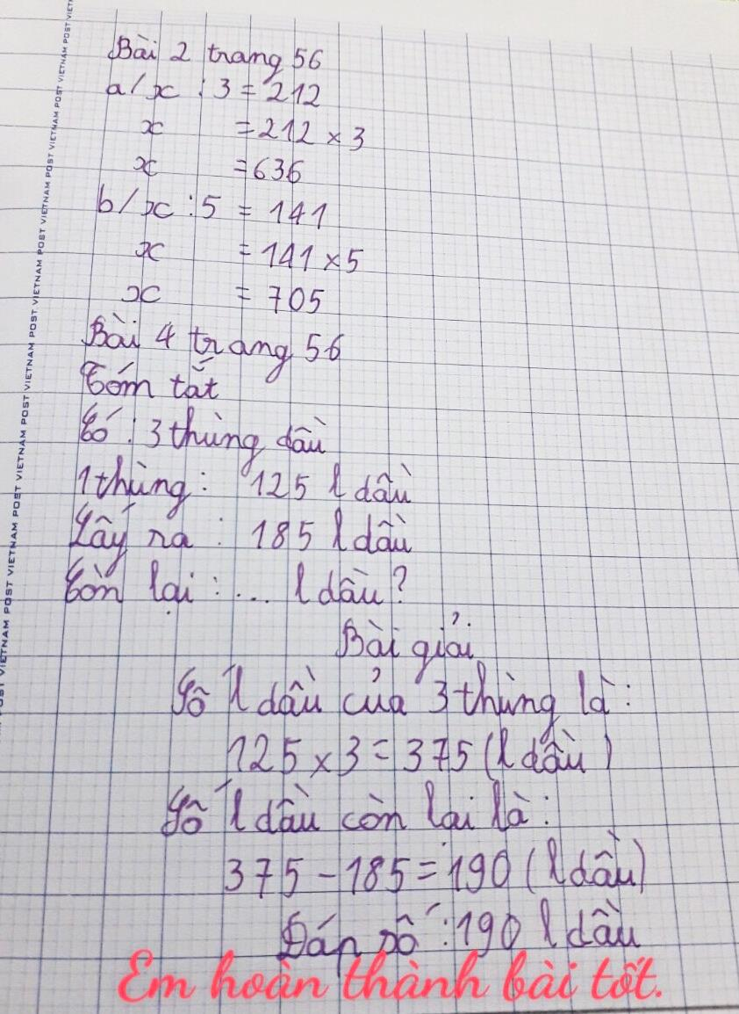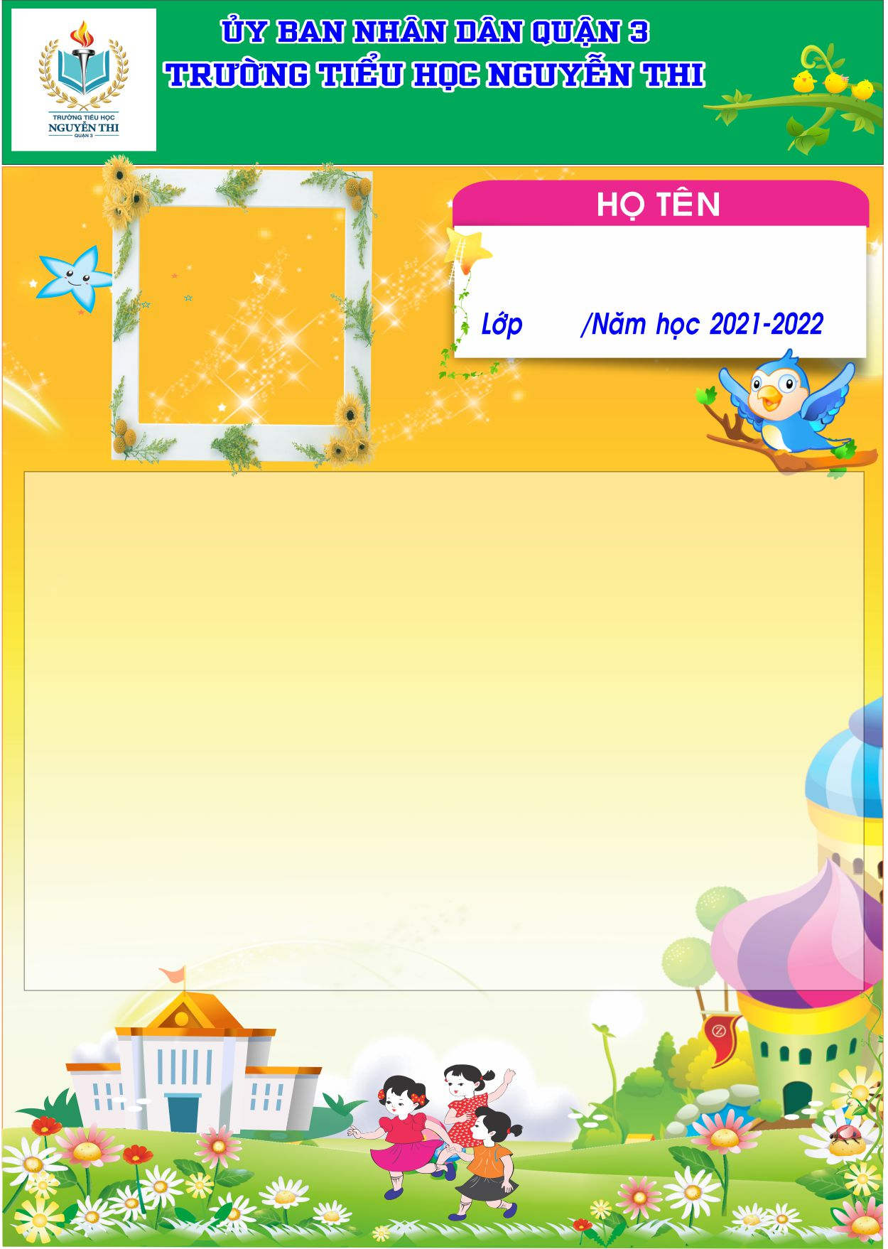

**NGUYỄN HOÀNG THIÊN AN**

**3B**

**GHI HỌ TÊN HỌC SINH**